苏教版三年级数学上册期中测试卷4
……………………………………装…………………………………订……………………………线…………………………………………………………………
学校 班级 姓名 考号

题 号 | 一 | 二 | 三 | 四 | 五 | 附加题 | 总分
得 分
（考试时间：70分）
温馨提示：同学们，发挥你们的聪明和才智，加上认真和细心，争取好成绩吧！
一、填空题。（第2、3、4、5题4分，其余每题2分）（26分）
1、1千克- 700克=（ ）克 1米 - 99厘米=（ ）厘米
2、填上合适的单位。
我的数学书本厚7（ ） 电梯的载重量是1000（ ）
学校操场跑道长250（ ） 我背的书包重5（ ）
3、括号里最大能填几？
（ ）×9＜70 （ ）×8＜26
5×（ ）＜44 43＞6×（ ）
4、把下列算式的得数从小到大的顺序排列起来。
831-267 507-397 378+185 108+237
（ ）＜（ ）＜（ ）＜（ ）
5、在 里填上＞、＜ 或 =。
689＋200○689-200 63÷9○56÷8
199×2 ○ 400 55÷6 ○ 9
6、一个三角形，三条边都相等，每条边长6厘米，周长是( )厘米。
7、如果正方形的周长是36分米，那么的边长是（ ）分米。
8、十月份有31天，这个月有（ ）个星期，还多（ ）天。
9、69÷（ ）=（ ）……6
二、判断题（对的打“√”，错的打“╳”。）（5分）
1、1千克铁要比1千克棉花重得多。 （ ）
2、在有余数除法中，余数一定要比除数小。 （ ）
3、我爸爸的身高是170米。 （ ）
4、正方形和长方形都是四边形。 （ ）
5、最大的三位数加1变成最小的四位数。 （ ）
三、选择题（把正确答案的序号填在括号里。）（10分）。
1、下面图形中，( )是平行四边形。
A、 B、 C、

2、估算一下，下面哪个结果最接近1000。（ ）
A、696+199 B、1698-700 C、111+999
3、操场跑道一圈是400米，跑了2圈后，还差（ ）米是1000米。
A、200 B、600 C、800
4、 44÷□=8……4，□填（ ）。
A、3 B、4 C、5
5、右图甲的周长与乙的周长比较，甲的周长( )乙的周长。
乙
甲
A、大于 B、等于 C、小于
四、计算题（34分）
1、口算（16分）
54÷6= 29+17= 48÷4= 7×6 +8=
63÷9= 91-73= 54÷5= 4×9-6=
220+80= 5×7= 35+61= 80 -24=
910-40= 70÷7= 54+46= 2×505=
- 用竖式计算下列各题。（12分）
376 ×2 = 104×5=

86 ÷ 4 = 694÷3=

3、计算下列图形的周长。（6分）
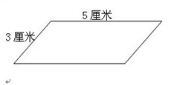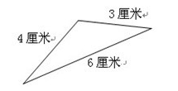

五、解决问题。（25分）
1、百货商店儿童车210元，妈妈带1000元够买5辆儿童车吗？为什么？（3分）

2、一只鸡重2千克，一只鸭重4千克，一只羊重24千克。鸭的重量是鸡的几倍？羊的重量是鸭的几倍？（6分）

3、学校有两块操场（如图），它们的周长相等。正方形操场的边长是15米，长方形操场的长是20米，宽是多少米？（6分）
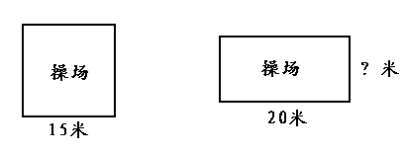

4、兔妈妈上午采34朵蘑菇，下午采32朵蘑菇，它把这些蘑菇平均分给8只小白兔，每只小兔得多少朵蘑菇？还剩多少朵蘑菇？（5分）

5、有45位同学去划船，每条船只能坐6人，最少要租几条才能都有得坐？ （5分）

六、附加题。（5分）
有一堆糖果，如果6颗6颗地数，还多出2颗；如果5颗5颗地数，正好数完。这堆糖果最少有多少颗？

